Задания на время карантина
9Б
04.03.2025 г. – 07.03.2025 г.
Урок | Тема урока | Задания для контроля | Домашнее задание | Сроки предоставления работ  (если отправлять сразу, укажите адрес для отправления выполненного задания)
География  04.03.2025 | Географические особенности Юга Европейской части России. Особенности населения. Географические особенности Юга Европейской части России. Особенности хозяйства. Социально-экономические и экологические проблемы и перспективы развития | Заполнить таблицу «Тектоническое строение и минеральные ресурсы страны» | Прочитать параграфы  50-51 в учебнике, выполнить задания в контурной карте на стр. 9 | -----------
География  06.03.2025 | Географические особенности Урала. Географическое положение. Особенности природно-ресурсного потенциала. Практическая работа по теме "Сравнение ЭГП двух географических районов страны по разным источникам информации" | Выполнить практическую работу «Сравнительная характеристика двух районов». | Прочитать параграф 55 в учебнике | -----------
История  05.03.2025 | ПЕРВАЯ РОССИЙСКАЯ РЕВОЛЮЦИЯ 1905-1907 гг. | Прочитать параграф 23 | Устно ответить на вопросы после документа стр.177 | -----------
История  07.03.2025 | ОСНОВНЫЕ СОБЫТИЯ ПЕРВОЙ РОССИЙСКОЙ РЕВОЛЮЦИИ. ОСОБЕННОСТИ РЕВОЛЮЦИОННЫХ ВЫСТУПЛЕНИЙ В 1906-1907 гг. | Прочитать параграфы 24-25 | Заполнить таблицу | -----------
Обществознание  04.03.2025 | Тема " Социализация личности". | Просмотр презентации. | На основе презентации выполнить задания, представленные на рабочем листе.
Английский язык  04.03.2025 | Тема:История технологического прогресса. Часть 2. | 1) Read the text p. 29 ex.6.  2) Give it a name.  1. The period in European history from about 1400 to about 1600.  2. A mill that is driven by moving water, usually a river.  3. An important Christian church, usually very large and beautifully decorated.  4. A period of time when machines are invented and a lot of factories built.  5. An engine powered by steam, often in a train.  6. Designing and constructing ships. | 3) Homework:  1. Новые технологии дали возможность людям  2. эпоха Возрождения  3. Новый Свет  4. развитие культурной жизни Европы  5. судостроение и черная металлургия  6. мощный двигатель  7. благодаря науке и технике  8. за технические достижения необходимо платить  9. оружие массового уничтожения
Английский язык  05.03.2025 | Тема: Повтор пройденного материала. Технологический прогресс. | 1) Fill in the table:  Technological progress  2) p. 32 ex 3. | Homework: p. 31 ex 11.
Физика на 5.03.2025 | Преломление света. Закон преломления света. | Поработать с параграфом 48 (в тетрадь записать ВСЕ формулы, определения, рисунки), упр.44(1 и 3). | Выполнить задания на платформе (с 5.03 по 9.03) https://urls.uchi.ru/l/ccf5122a7c21627a
ОБиЗР на  6.03.2025 | Тема "Вредоносные программы и приложения, способы защиты от них".. | Изучить презентацию,  https://infourok.ru/prezentaciya-po-obzr-na-temu-vredonosnye-programmy-i-zashita-ot-nih-7488949.html | Основные понятия записать в тетрадь
Литература на  4.03.2025 | Роман М.Ю. Лермонтова «Герой нашего времени». Глава «Фаталист». | Читать роман | Письменно в тетради:  1.От чьего имени ведется повествование?  2.Действующие лица.  3.Является ли Печорин фаталистом?  (Фаталист – это человек, верящий в неотвратимость судьбы, предопределение)
Литература | Роман М.Ю. Лермонтова «Герой нашего времени». Глава «Максим Максимыч» | Читать роман.  Читать главу «Княжна Мери». Знать сюжет и героев (будет тест). | Письменно в тетради:  1.От чьего имени ведется повествование?  2.Действующие лица.  3.Можно ли отношения Максима Максимовича и Печорина назвать дружбой? Почему?
Физкультура на  6.03.2025 | Тема: Техника плавания брассом |  | Сделать в тетради описание или рисунки | Работы отправить в четверг до 13.00.
Русский язык на  4.03.2025 | Тема урока: Двоеточие в бессоюзном сложном предложении. | 1.Параграф 34, прочитать, выучить правило постановки знака препинания-двоеточие.  2.Упр.195 (выписать только бессоюзные сложные предложения, в скобках объяснить постановку двоеточия). | Упр.196 (списать, вставить пропущенные буквы, расставить знаки препинания, обозначить графически орфограмму, относящуюся к слитному и раздельному написанию не и ни.
Русский язык на  5.03.2025 | Тема урока: Бессоюзные сложные предложения со значением противопоставления, времени, условия и следствия, сравнения | 1.Параграф 35, прочитать, выучить правило  2.Упр.199 (выписать 4 бессоюзных предложения , соответствующих приведенным в правиле схемам), | Упр.200 (по заданию к упражнению)
Русский язык на  7.03.2025 | Тема урока: Тире в бессоюзном сложном предложении. Практикум. | 1.Повторить правило параграфа 35  2. Упр.201 по заданию. | Упр.189( из простых предложений составить бессоюзные сложные и записать, в скобках объяснить постановку знаков)
Родной русский язык на  6.03.2025 | Тема урока: Основные грамматические нормы современного русского литературного языка. | Изучить параграф 12, выполнить устно упр.114, 118; упр.116 (письменно), | Упр.119 (письменно)
Геометрия на 4.03 |  | 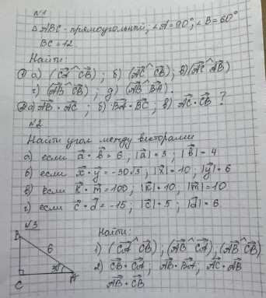 | Выполнить задание с карточки
Геометрия на 6.03 | Тема: Скалярное произведение в координатах. Свойства скалярного произведения. | Читать п.103-104, выписать теорему, следствия и свойства скалярного произвеления. | Выполнить в тетради №1044 и 1049.
Алгебра на 5.03 |  | 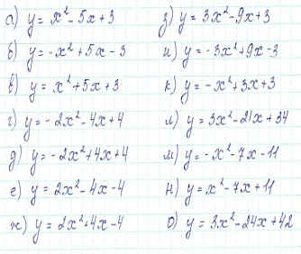 | Определить вершину параболы и направление ветвей. Оформление как в классе.
Алгебра на 7.03 |  | 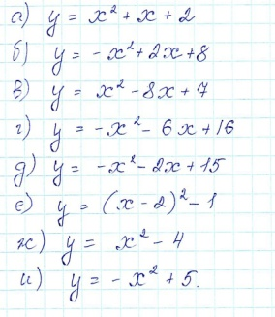 | Построить график функций, используя шаблон параболы y=х

